**Programa Construïm en Femení VII**

**Guia per a l’elaboració del Pla de Sostenibilitat**

**Índex**

0. Resum executiu 4

0.1 Preguntes prèvies d’autoconeixement 5

0.1.1 Les necessitats que es volen cobrir en el projecte 5

0.1.2 Quins capitals podem aportar al projecte 6

0.1.3 Compromís i apropiació 6

1. Introducció 7

1.1 Descripció del projecte 7

1.2 Necessitat d’impacte social 7

1.3 Encaix amb l’Economia Social i Solidària 8

1.4 Missió, visió i valors 9

1.4.1. Missió 10

1.4.2. Visió 10

1.4.3. Valors 10

2. Qui som? 12

2.1. Característiques de l’equip promotor 12

2.2. Motivació 12

3. Model de negoci 13

4. Pla de Màrqueting 14

4.1 Anàlisi de mercat 14

4.1.1 Mercat 14

4.1.2 Clientela 16

4.1.2 Competència, models referents i ecosistema 18

4.1.3 Posicionament 21

4.2 Màrqueting mix 22

4.2.1 Producte o servei 23

4.2.2 Preu 23

4.2.3 Promoció 23

4.2.4 Distribució 24

4.2.5 Participació 24

4.3 Prototipatge 25

4.4 Pla de Comunicació 28

4.4.1 Objectius del Pla de Comunicació 28

4.4.2 Públic objectiu extern 28

4.4.3 Descripció de las accions de comunicació a desenvolupar 29

4.4.4 Annexes 29

4.4.5 Avaluació permanent 29

4.5 Aliances 30

4.6 Pla comercial 30

4.6.1 Fase 1: Organització de la cartera de clientela 31

4.6.2 Fase 2: Preparació de les accions comercials 31

4.6.3 Fase 3: Preparació per a l’execució 31

4.6.4 Fase 4: Realització de la visita comercial 31

4.6.5 Fase 5: Anàlisi de la visita comercial 31

4.7 Pla de vendes 32

5. Operacions i qualitat 33

5.1 Producció i prestació de serveis 33

5.2 Equip i infraestructures 33

5.3 Qualitat 34

5.4 Seguretat a la feina 34

5.5 Medi ambient 34

6. Pla Econòmic-Financer 36

6.1 Balanç de situació 36

6.2 Compte de resultats a 3 anys 36

6.3 Pla de Tresoreria a 12 mesos 37

6.4 Pla de finançament i inversions 39

7. Pla Organitzatiu 40

7.1 Cultura organitzativa 40

7.2 Proposta organitzativa 44

7.2.1 Assignació de càrrecs i organigrama 44

7.2.2 Participació 44

7.3 Gestió de persones 44

8. Pla Jurídic i Fiscal 46

8.1 Forma i constitució 46

8.2 Permisos, llicències i altra documentació necessària 46

8.3. Obligacions fiscals i comptables 46

8.4. Seguretat Social, contractacions i Règim laboral de les treballadores 47

9. Full de ruta 48

9.1 Cronograma i responsables 48

9.2 Seguiment 48

# Pla de Sostenibilitat

Teniu a les vostres mans la Guia per a l’elaboració del Pla de Sostenibilitat de la vostra proposta emprenedora en Economia Social i Solidària.

Definir els objectius, els recursos i les accions que cal emprendre per fer realitat la vostra proposta emprenedora us permetrà identificar les vostres fortaleses i els obstacles que haureu d’afrontar en el camí. I sobretot, us ajudarà a trobar les eines per aconseguir-ho.

Esperem que aquesta Guia us sigui útil.

**Perspectiva de gènere com a eix transversal al Pla de sostenibilitat**

A l’hora de fer el Pla de sostenibilitat, penseu en com esteu incloent la perspectiva de gènere a cada apartat. Així, en comptes de tractar la mirada feminista al nostre projecte com quelcom aïllat, transversalitzarem la mirada feminista, posant-la a tots els apartats i àmbits del nostre Pla de sostenibilitat i projecte.

Per començar, procureu fer servir un llenguatge neutre que no perpetuï estereotips i rols de gènere. Altres preguntes que us poden servir són:

* Quin impacte esperem generar: mediambiental, social i de gènere?
* Incorporem el feminisme en el nostre ADN? Incorporem la superació del patriarcat a la nostra missió?
* Fomentem l’apoderament grupal? Com?
* Estem perpetuant rols de gènere assignats?
* A l’hora de comunicar-nos amb la nostra clientela, com ho farem? Amb quin llenguatge? Tindrem en compte la bretxa tecnològica? Oferim una atenció des de la cura?
* Quant a l’organització, prioritzem aliances on les dones tinguin càrrecs de responsabilitat? Existeix transparència amb les aliances?
* Al pla econòmic-financer, com calculem el preu de la nostra feina? Existeix igualtat en la remuneració? Són les xarxes feministes una font de finançament?

# Resum executiu

Un resum executiu és un document que té per objectiu resumir en una pàgina el Pla de sostenibilitat.

Aquest document és el que es dona a la clientela, les persones col·laboradores, possibles inversores o persones usuàries. No es lliurarà el Pla de sostenibilitat perquè encara no se sap si volen llegir un document que pot arribar a tenir moltes pàgines. I perquè és un material sensible i encara no es podrà valorar si es vol compartir.

A banda, aquest exercici de síntesi ajudarà a identificar els punts forts de la proposta, aquells que motivem especialment i que es poden comunicar amb passió. Segurament, els que fan única la proposta.

El resum executiu, encara que estigui al inici, és la darrera part del Pla de sostenibilitat en ser redactada, ha de funcionar a mode de breu explicació (màxim 1 pagina) del projecte, així doncs, ho deixarem per més endavant.

# 0.1 Preguntes prèvies d’autoconeixement

Aquest apartat està pensat com un primer apropament individual o col·lectiu al projecte que es vol tirar endavant i no forma part del Pla de sostenibilitat. És important conèixer les ambicions i motivacions de cadascuna de les persones implicades en l’aventura, les ganes, compromisos e inquietuds, de cara a poder tenir segurs els fonaments sobre els que es construirà la iniciativa.

## 0.1.1 Les necessitats que es volen cobrir en el projecte

Per començar, proposem en aquest punt del document algunes preguntes per mesurar com s’està d’alineada amb la idea del projecte col·lectiu que es vol desenvolupar. Aquestes poden ser:

* *Com em sento en el projecte? Aquí us convidem a respondre des de les sensacions que ens produeix el projecte, si sentim malestars o benestars, si el projecte ens fa sentir amb plenitud o si, al contrari, no ens deixa desenvolupar-nos. També poder identificar quina és la nostra por principal que serà un repte a superar.*
* *Jo també soc el projecte? En aquest projecte hi sento la meva presència i participació? És un projecte meu compartit o és un projecte dels altres, en el qual em sumo però no sento que en formo part? Sento que estic aportant o no? Percebo que ocupo un lloc visible o pel contrari sento que estic als marges?*
* *Em ve de gust emprendre un viatge amb aquestes companyes i amb aquest punt de partida? Les persones que participen en el projecte sento que són les que han de ser? Estem totes? Falten persones? Ens sentim triades?*
* *Sento les meves necessitats individuals ateses? Les meves necessitats, que poden ser de naturalesa diferent: professionals, valors, bàsiques… estan incloses en el projecte col·lectiu?*

## 0.1.2 Quins capitals podem aportar al projecte

Contestar aquestes preguntes ens porta a les següents reflexions sobre com conflueixen les diferents individualitats en un projecte col·lectiu.

Alhora de desenvolupar una idea que s’ha de convertir-se en un projecte o per actualitzar un projecte que vol renovar-se, necessitem una motivació prèvia, d’un motor, d’una guspira que ens fa moure’ns, és allò que ens provoca desenvolupar-la, que neix de necessitats no cobertes que volem cobrir. Sense aquesta motivació prèvia, convertir una idea en projecte ens posiciona en un lloc diferent. És a dir, la nostra implicació i apropiació de la idea serà ben diferent si no estem motivades o si estem motivades, si la idea o proposta està cobrint alguna necessitat nostra o altres necessitats alienes, d’altres persones.

Partim de la base, doncs, que l’impuls i el desenvolupament d’un projecte col·lectiu el conformen diferents necessitats que es volen cobrir i que conflueixen, tantes com persones que hi participen. Però no sempre aquestes necessitats estan explicitades i són compartides.

Segurament no totes les necessitats de les persones es podran satisfer, cal però identificar-les i seleccionar aquelles que siguin comunes. I veure si podem sostenir com a persones individuals i com a projecte. Si les que no són comunes són complementàries o hi ha algunes que queden excloses i que les hem de cobrir fora del projecte col·lectiu. Us convidem en aquest punt que feu aquest exercici de compartir necessitats individuals i personals, cadascuna les seves: de temps, de coneixement, de recursos materials, de recursos intangibles, de treball en equip, etcètera.

I identificar les comunes, recomanem que es faci al principi i que també l’actualitzem a mesura que el projecte avanci i es desenvolupi, ja que les persones anem canviant i els nostres interessos també i per tant les nostres necessitats. Considerem doncs que una bona pràctica que ens ajuda a apropiar-nos de la idea i del projecte és compartir necessitats individuals, de totes les persones participants, explicitar-les de la forma més sincera i autentica que podem. I no donar-les per sabudes.

Quan més concretes siguin millor!

Us convidem en aquest punt a identificar cadascuna de les persones que participen al projecte, diferents capitals que es volen i es poden aportar al projecte. Es tracta d’identificar des de les coses més senzilles fins a les més complexes, tractant de posar en valor quins són els potencials per a realitzar el projecte.

Aquests poden ser de diferent naturalesa:

* Xarxes socials a les que s’està connectada (físiques o virtuals)
* Coneixement i habilitats que es tenen
* De quin temps es disposa
* Quins recursos materials i econòmics es poden aportar

## 0.1.3 Compromís i apropiació

* *Com em sento de compromesa amb el projecte? Quina voluntat i compromís tinc i m’imagino al llarg del temps.*
* *Com veig aquest projecte en 1 any? Com em veig jo en el projecte d’aquí un any?*
* *Que espero del projecte en 3/5 anys? Com em veig dins el projecte en 3/5 anys?*

# 1. Introducció

Es tracta que qualsevol persona que el llegeixi entengui ràpidament els aspectes més rellevants del projecte.

## 1.1 Descripció del projecte

S’ha de començar el Pla de sostenibilitat amb una descripció breu de l’activitat que es posarà en marxa i la motivació darrere el projecte. Aquest és el moment de parlar de la proposta. Cal descriure l’activitat a engegar i la motivació que hi ha darrera. Al llarg del Pla de sostenibilitat s’anirà enriquint la proposta amb elements essencials com la comunicació, els valors, la qualitat o la forma jurídica.

Per començar, es pot fer una descripció de l’activitat. Ha d’estar redactada de tal manera que amb una lectura ràpida s’entenguin ràpidament els aspectes més rellevants del projecte. Es pot tornar tantes vegades com es vulgui a aquest apartat fins que sigui una presentació amb la que us sentiu còmodes. De fet, serà un exercici molt interessant, podent observar com evoluciona la vostra concepció.

## 1.2 Necessitat d’impacte social

Tot i que algunes activitats generen un impacte social major que d’altres, els projectes emprenedors generen valor al seu entorn, ja sigui als grups d’interès, a les persones treballadores o sòcies, a la clientela, a les administracions públiques, la comunitat local, etc.

Incloure l’impacte social al Pla de sostenibilitat ajudarà a entendre millor la finalitat del nostre projecte i la necessitat a què respon. Per a aquesta finalitat es pot fer ús de la Teoria del Canvi, una cadena causal amb la següent estructura i formada per:

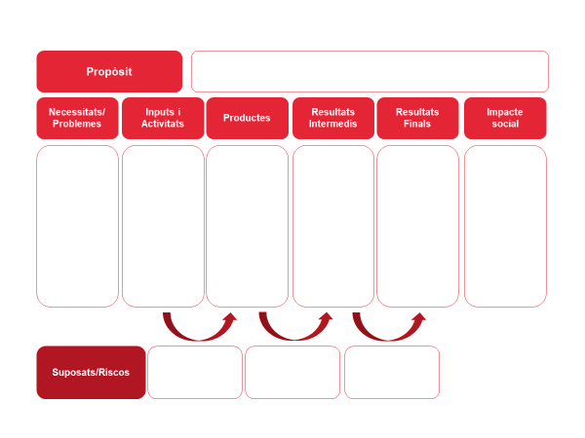

**Necessitats/Problemes:** Són les mancances o problemes que motiven una intervenció i sobre els quals es desitja aconseguir un impacte, i es relacionen amb els resultats finals de la intervenció. S'espera que s'identifiqui el problema principal i els problemes secundaris que afecten una població. També s'ha d'identificar de manera breu la població afectada o població objectiu

* **Inputs i Activitats:** Els recursos humans, financers i accions que es requereixen per a produir els béns i serveis que constitueixen la intervenció a lliurar al grup d'interès
* **Productes:** Són els béns i/o serveis sorgits de la combinació dels inputs i activitats. S’han d’expressar com a producte assolit o un treball acabat (sistemes instal·lats, població capacitada, alumnes ingressats, etc.)
* **Resultats Intermedis:** Són els canvis en Actituds, Coneixements, Capacitats i Comportaments (ACCC) que resulten del lliurament del programa. Es donen normalment en el curt i mitjà termini. Acostumen a ser múltiples, donant compte de diferents possibles mecanismes pels quals els components podrien assolir el propòsit del programa
* **Resultats Finals:** Són els canvis últims i de llarg termini, l'aportació concreta del programa a la solució del problema. Estan estretament vinculats a les necessitats i poden ser aquestes mateixes expressades com a problemes resolts
* **Propòsit**: Aquest és l'objectiu general de la intervenció. Pot ser pensat com la “raó per la qual existeix el programa”
* El conjunt dels Inputs, Activitats i Productes corresponen a la Intervenció. El conjunt dels Resultats Intermedis i els Resultats Finals correspon al canvi desitjat, és a dir a l'impacte que volem mesurar
* **Suposats:** esdeveniments o situacions externes al programa que prenem com a “veritats” però que en cas d'incomplir-se podrien posar en qüestió la validesa de la nostra cadena causal
* **Riscos:** efectes negatius no esperats generats per la intervenció, que poden impedir la consecució de l'objectiu

## 1.3 Encaix amb l’Economia Social i Solidària

Un cop definit quin impacte volem generar, si volem emmarcar el nostre projecte dins de l’ESS hem de saber per què ho fem. Què ens ha cridat l’atenció de l’ESS?

Una reflexió crítica sobre el mercat econòmic i un coneixement sobre les diferents economies que trobem al nostre entorn ens permetrà més claredat per preguntar-nos quin paper volem ocupar dins el mercat econòmica. Algunes preguntes que ens ajudaran són:

* *Quin tipus d’economia vull promoure?*
* *Quin lloc ocupo dins el mercat econòmic?*
* *Quin tipus d’economia faig: economia social, economia solidària, economia feminista, economia ecofeminista, economia mercantil?*

Preguntes:

* *Quin és el repte social / ambiental / territorial que vull afrontar / fer-hi front?*
* *Totes les propostes generen valor en el seu entorn, què aporta la meva proposta al meu entorn?*
* *Quin és l’impacte social / ambiental i/o de bon govern de la meva proposta?*

Aquestes reflexions ens ajudaran a definir la missió, visió i valors.

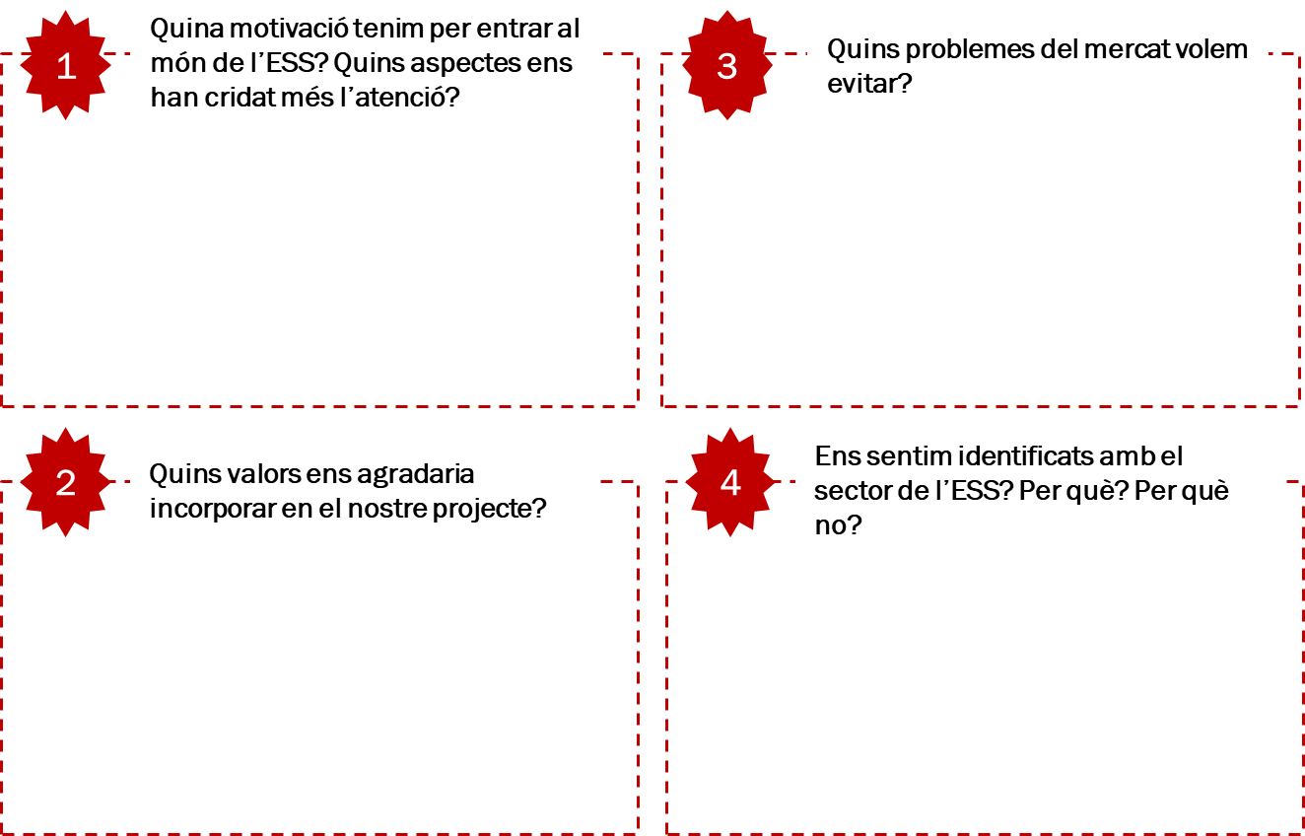

Per altra banda, quan coneixem quin paper ocupem dins del mercat podem saber quines són les organitzacions més afins a nosaltres. I això ens permet conèixer quin és el nostre entorn d’afinitat i així preguntar-nos si volem formar-ne part. Per fer-ho, podem establir visites amb organitzacions afins i també amb xarxes que estructuren aquestes afinitats.

Una altra pregunta que et pots fer és quin vincle voldràs establir amb elles. Recorda que un tret essencial de l’economia social i solidària és la voluntat d’establir vincles d’**intercooperació** entre les organitzacions que en formen part per fomentar els valors de la cooperació i trencar els de la competència.

La **intercooperació** és una relació oberta entre organitzacions que decideixen no competir i tenen la voluntat d’establir vincles que poden ser més o menys estrets. I que van des de la coneixença, la relació de proveïdores, la col·laboració, fins a l’ajuntar-se per a realitzar projectes conjunts, o bé, realitzar projectes conjunts de forma estable tot establint una estructura de segon grau.

## Tal com s'ha exposat en un inici, la perspectiva de gènere cal que sigui una mirada transversal en tot el projecte, però en aquest apartat podeu explicar algunes mesures concretes que hi aplicareu.

* *Quines mesures amb perspectiva de gènere aplicarem de manera transversal en nostre projecte d’ESS i/o organització?*

## 1.4 Missió, visió i valors

El projecte respon a unes motivacions personals i col·lectives i a una forma de fer i de ser que el fan diferents a la resta. La missió, visió i valors constitueixen la identitat de la proposta. Per això la definició dels valors, missió i visió serà la base sobre la que construir altres apartats, per exemple, el pla de comunicació i el pla de màrqueting.

### 1.4.1. Missió

Defineix la raó de ser, el propòsit central de la iniciativa. Fa referència a allò que fa i sobretot al motiu pel qual es fa. Pot fer referència al públic al que va dirigida. És essencial que sigui simple, clara, inspiradora, perdurable i fàcil de comunicar. Ajudarà fer-se les següents preguntes:

* Què fem?
* A què ens dediquem?
* Quina és la nostra raó de ser?
* Quin és el nostre públic?
* Quin és el nostre àmbit geogràfic d’acció?

### 1.4.2. Visió

Estableix com serà la organització en el futur i quin impacte positiu s’aconseguirà en l’entorn si actua d’acord amb la seva missió. Té un caràcter inspirador i motivador. Ajudarà fer-se les següents preguntes:

* Què volem aconseguir?
* On volem estar al futur?
* Per qui ho farem?

### 1.4.3. Valors

Són els principis morals i ideològics que guien les accions i la forma de treballar de l’organització. És a dir, l’actuació de la organització ha de ser coherent amb els seus valors. Ajudarà fer-se les següents preguntes:

* Com som?
* Què ens mou?
* En què creiem?

Proposta de treball

Si detecteu que falta claredat en la visió o que teniu moltes tensions que hi estan relacionades és important que us hi pugueu enfocar. Les visions, tant les personals com les col· lectives, són vives i necessiten anar-se actualitzant cada vegada que notem que és necessari. Acostuma a ser especialment recomanable en els moments inicials, els moments de canvi o creixement de la cooperativa i els moments d’incorporació de nous membres. La nostra proposta és que dediqueu un mínim d’1 a 3 sessions de 3 o 4 hores a reflexionar sobre la visió personal i coŀlectiva. Aquest temps és una referència que podeu adaptar a les vostres possibilitats i interessos. Podeu fer una primera sessió per reflexionar i posar en comú la visió personal i una segona i tercera sessió per reflexionar i compartir la visió comuna. Hi ha moltes maneres diferents de poder treballar amb la visió. A l’annex 2 us proposem dos exercicis de referència per treballar la visió personal i la visió comuna.

**Exercicis per treballar la visió personal i la visió comuna**:

Fil a l’Agulla – La gestió de conflictes a les cooperatives

https://www.cooperativestreball.coop/sites/default/files/materials/guia_per_a_la_gestio_de_conflictes.pdf

Exercici de reflexió sobre la visió personal:

1. En quins moments de la teva vida laboral t’has sentit o et sents viu o viva i donant el millor de tu? (sents entusiasme, claredat, vitalitat).

2. Quines qualitats tens en aquests moments que et fan única?, per quin tipus de món estàs treballant?, quines coses són importants per a tu en les relacions?, i en relació amb el lideratge? (anota paraules, imatges, colors, objectes, moviments, llocs que et vinguin a la ment).

3. Quin va ser el teu primer somni referit a la teva carrera professional, què volies ser de gran?, què era el més especial d’aquestes fantasies?, quina actitud davant de la vida desitjaves? (anota paraules, imatges, colors, objectes, moviments, llocs que et vinguin a la ment).

4. Pensa en la cooperativa de la qual formes part. Quina és la seva visió?, quina és la funció i l’essència dels productes i serveis que ofereix?, quina qualitat hi tenen les relacions personals i col·laboratives?

5. Des de la perspectiva de la teva visió personal pregunta’t per què formes part d’aquesta organització?

Feu aquesta reflexió de manera individual i compartiu-la, primer en parelles i després en el gran grup

Exercici de reflexió sobre la visió comuna: història de futur

La dinàmica es pot adaptar a la mida, tipologia del grup i complexitat del projecte.

1. Intenta identificar les teves necessitats, expectatives i pors respecte del projecte. Escriu-les en paraules clau o frases curtes. Posada en comú.

2. Cada persona, de manera individual, imagina i dibuixa una mica de la seva pròpia visió del projecte grupal, tal com el veu en 1, 5 o 10 anys, segons la tipologia del projecte.

3. Cadascú escolta i observa la visió dels altres, expressada en paraules i en dibuixos o esquemes (el mateix temps per cadascú). Cadascú comenta el que ha vist i escoltat en la visió de l’altre (diu alguna cosa que li agrada i alguna cosa que ha après).

4. Junts desenvolupen una nova visió a partir de les idees i perspectives aportades per cada persona. Fan un pòster per il·lustrar l’essencial de la seva visió, amb tots els elements comuns al centre del pòster i les principals discrepàncies en un costat.

5. Debatre o processar les discrepàncies i intentar arribar a acords (algunes potser són les que ja sabem, d’altres potser no les coneixem).

6. Dedicar algun temps a pensar quins podrien ser els propers passos que hauríem de fer per realitzar la visió comuna. Crear una història del futur imaginant-lo ara que l’heu visionat juntes. Des d’aquí, tractar de respondre a les preguntes següents: com hem arribat fins aquí?, què hem fet perquè tot això hagi succeït? Per torns, cada persona explica la seva història al grup, mentre els altres prenen notes del que s’està dient. Quan tothom ha acabat, intentem descobrir quines activitats i iniciatives estaríem d’acord a dur a terme a curt i mitjà termini.

7. Per acabar, cada persona s’imagina duent a terme les accions descrites al pas anterior, parant atenció especial a les imatges i sons que li arriben, i als sentiments que li provoquen. Quan ha pres consciència d’aquestes sensacions, les comenta en el grup.

# 2. Qui som?

I ara toca presentar l’equip i com treballaran plegades. Quines persones tiraran endavant aquesta proposta descrita? Qui sou? D’on veniu? Com us relacioneu i treballareu juntes?

Us proposem que us presenteu d’una manera que us faci sentir còmodes. I que ens expliqueu quin és el vincle intrínsec entre qui sou, tant a nivell personal com a nivell col·lectiu, i la vostra proposta. Podeu pensar en clau de trajectòria, en clau d’antecedents, en clau de característiques personals. Recordeu, és la vostra elecció, vosaltres decidiu com us presenteu. No oblideu que la vostra presentació és també la presentació de la vostra proposta, doncs sou vosaltres qui la tirareu endavant.

## 2.1. Característiques de l’equip promotor

a) Vessant individual. Descriviu cada persona de l’equip, des de la formació fins a l’experiència professional, incloent-hi el coneixement que té del sector d’activitat en què s’ubica el projecte i, fins i tot, la participació en altres iniciatives emprenedores en altres iniciatives emprenedores o socials si ho considereu rellevant.

Ha de ser breu: presentació i petita “Bio”. Els CVs si es fa necessari, s’adjunten com annex del Pla.

b) Vessant d’equip. Expliqueu les complementarietats entre els diversos coneixements, experiències i perfils individuals de les persones de l’equip, així com les experiències prèvies de treball, estudi o altres que hagin compartit.

c) Vessant de xarxa. Oferiu informació́ sobre les entitats, els grups i les persones que donen o donaran un suport rellevant a la iniciativa, en especial, les que assumiran responsabilitats o riscos. També́ indiqueu, quan sigui el cas, si les persones destinatàries dels béns, els serveis o les activitats de l’organització s’hi incorporen com a sòcies consumidores, usuàries o de serveis

d) Altres. Podeu afegir-hi les informacions que considereu necessàries per a copsar les potencialitats del grup promotor.

## 2.2. Motivació

a) Personal. Expliqueu les raons que us han portat a implicar-vos en el projecte (inquietuds, situació d’atur, treball per compte propi, valors, transformació social…).

b) De xarxa. Expliqueu les principals motivacions de les entitats, els grups i les persones que donen o donaran suport a l’organització cooperativa.

# 3. Model de negoci

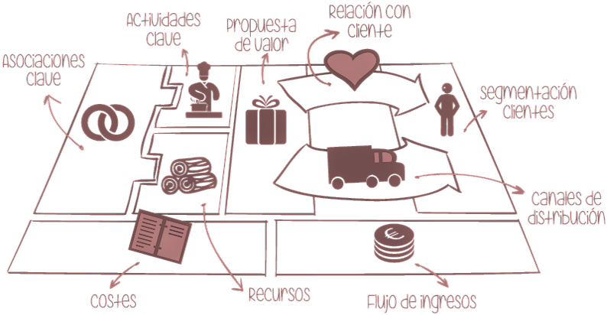Per a identificar els elements clau del projecte i com a pas previ a detallar el Pla de sostenibilitat, es defineix el model de negoci fent ús del mètode Canvas. Aquest mètode permet dissenyar el model de negoci de manera simple, pràctica i aplicable i de la següent manera:

* **Segment de clientela:** Un o varis segments de clientela
* **Proposta de valor:** tracta de resoldre problemes de la clientela i satisfer les necessitats de la clientela com propostes de valor
* **Canals de distribució i comunicacions:** Les propostes de valor s’entreguen a la clientela a través de la comunicació, la distribució i els canals de venda
* **Relació amb la clientela:** S’estableixen i mantenen amb cada segment de clientela
* **Fonts d’ingressos:** Els ingressos són el resultat de propostes de valor ofertes amb èxit a la clientela
* **Recursos clau:** Són els mitjans necessaris per oferir i entregar els elements descrits anteriorment
* **Activitats clau:** Mitjançant la realització d’unes activitats clau
* **Aliances:** Algunes activitats s’externalitzen i alguns recursos s’obtenen fora de l’organització
* 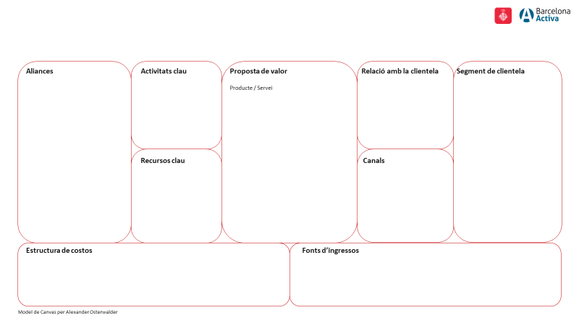**Estructura de costos:** Els elements del model del negoci donen com a resultat l’estructura de costos

S’ha d’anar actualitzant el model de negoci a mesura que es va coneixent la realitat del mercat i la clientela.

# 4. Pla de Màrqueting

S’explica com es farà arribar al públic objectiu els beneficis i avantatges dels productes o serveis.

## 4.1 Anàlisi de mercat

L'objectiu és poder donar informació empírica que demostri que hi ha un públic potencial que té una necessitat que, o bé no està coberta, o bé es pot satisfer millor indicant les raons per les quals el sector permet l'entrada del nostre projecte.

És important mostrar el coneixement del mercat i l'adequació del servei o producte a les necessitats o demandes d'aquest. Així doncs, és fonamental determinar i quantificar el mercat objectiu i definir bé el segment o nínxol de mercat al qual es vol dirigir.

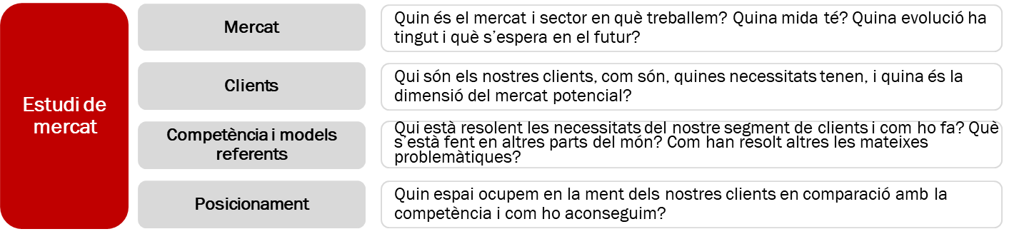

### 4.1.1 Mercat

En aquest apartat heu de definir quin és el vostre mercat. Penseu que tenir una bona orientació en el mercat i prendre totes les vostres decisions a l'hora de definir el vostre projecte i la vostra estratègia segons la vostra clientela és fonamental per a l'èxit del vostre negoci.

Per a obtenir dades quantitatives, és convenient parlar amb les potencials persones compradores i explorar la informació recollida de manera rigorosa.

Per a fer aquesta tasca pot ser convenient utilitzar eines i/o expertes en recerca de mercats:

* Les enquestes a potencials clients són una eina per a obtenir informació rellevant i de primera mà
* Les estadístiques oficials (INE o IGE, entre altres), els informes de caixes, bancs, consultores, associacions són punts de partida per a l'anàlisi ja sigui del sector com del mercat

**Preguntes:**

*Àmbit geogràfic / àmbit d’actuació: On es pensa oferir el producte o servei? I per què?*

*Estudi / Situació del mercat: Quin és l'estat actual del mercat?: en augment?, en retrocés?, està estancat? Quina es creu que serà la seva evolució en el futur?*

Alguns consells per analitzar bé la situació del mercat són:

* Conèixer millor quina serà la possible clientela, per on es mou, quines necessitats té 🡪 Descobrir qui són, on són i per què poden estar interessats en el producte i servei.
* Analitzar les diferents persones que intervenen en el procés de compra. Actors clau, institucions, proveïdores, altres organitzacions similars...
* Tenir una visió de quina serà la tendència d'aquest mercat: si és un mercat en creixement, si és estable o si es preveu un retrocés.
* Ser conscient del volum i dimensions del mercat en el qual es vol entrar i del nombre de persones que hi ha fent negoci actualment. Això ajudarà a dimensionar l’organització.
* 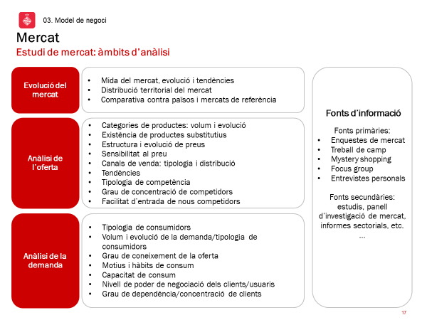Conèixer projectes similars o buscar casos d’èxit a nivell local o internacional pot ser una bona font d’inspiració. També, trobar projectes que no hagin funcionat i aprendre el perquè, pot ser un molt bon aprenentatge.

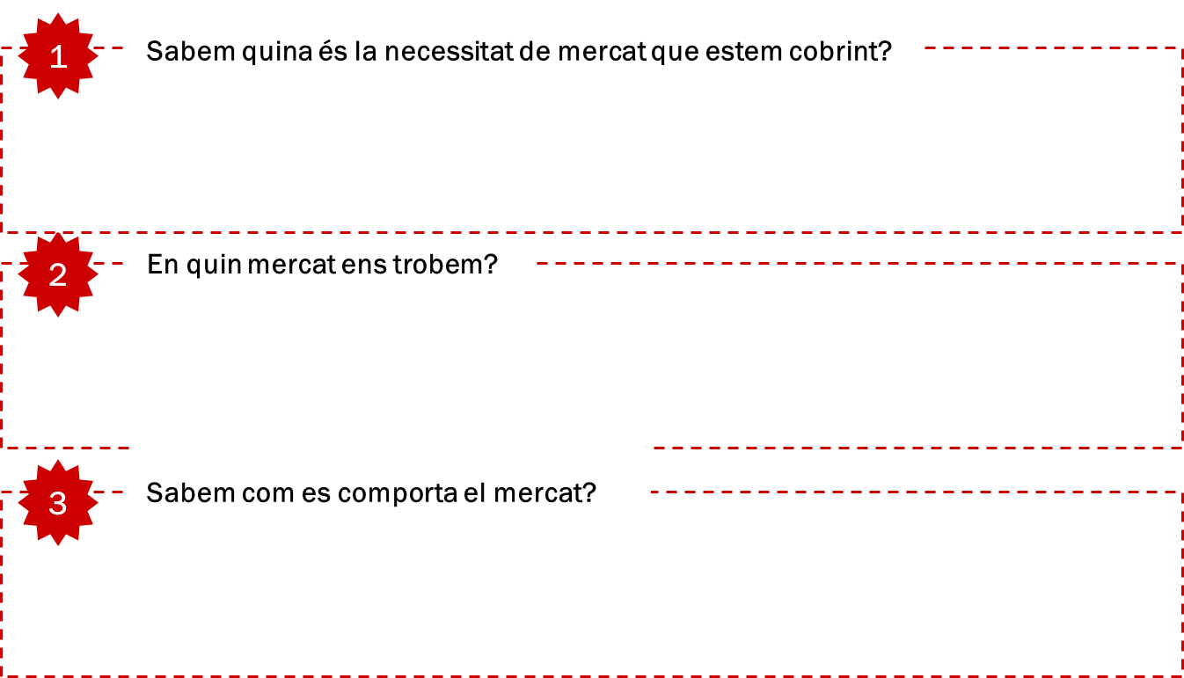

### 4.1.2 Clientela

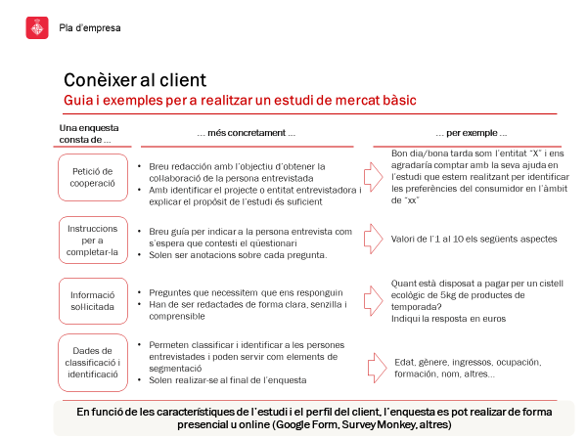

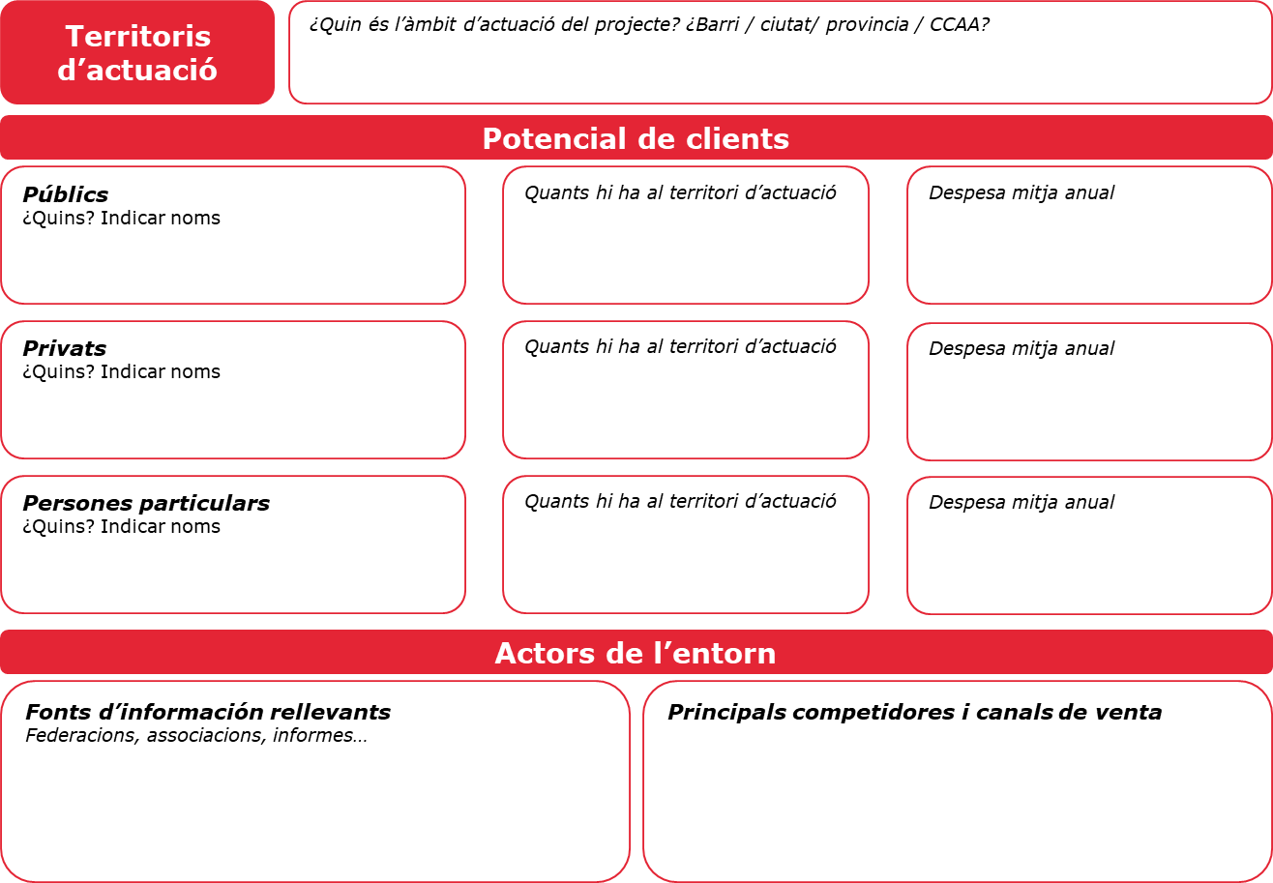

**Ara hem de definir el nostre mercat objectiu, i com ho fem? Fent una segmentació de clientela**

Realitzar una segmentació de mercat implica:

* Agrupar els individus d’acord a característiques compartides
* Aquests diversos segments requereixen diferents productes, punts de venda, preus i publicitat dirigida a les seves característiques
* El o els segments de clients escollits han de ser suficients per tenir un model sostenible

Variables de segmentació de clients finals:

* Geogràfiques (regió del món, país, densitat, etc.)
* Demogràfiques (edat, sexe, mida de la família, ocupació, religió, etc.)
* Psicogràfiques (nivell d’ingressos, estil de vida, personalitat, etc.)
* Conductual (freqüència d’ús, situació de lleialtat, hàbits de consum, etc.)
* Altres

Variables de segmentació de clients organització:

* Àmbit geogràfic (transnacional, multinacional, local o regional)
* Sector d’activitat (producció, transformació, distribució, comercialització, serveis)
* Mida de l’organització (volum de facturació, quantitat de persones treballadores, etc.)
* Valors de l’organització (empreses socials, organitzacions que inverteixen en RSC, etc.)
* Punt de venda (botigues pròpies, treballen amb distribuïdores, venda per internet, etc.)
* 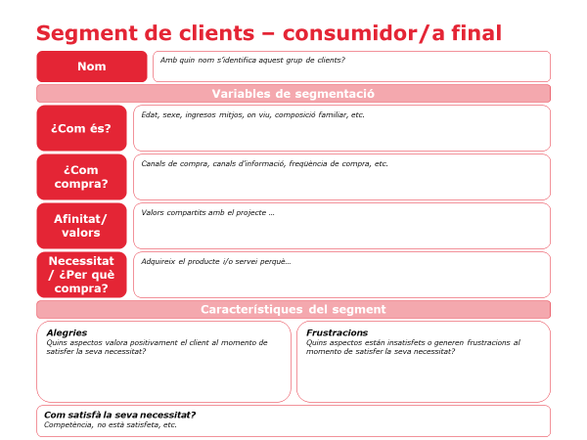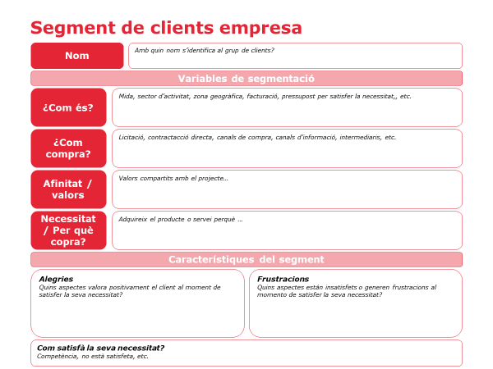Altres

### 4.1.2 Competència, models referents i ecosistema

S’ha de fer una anàlisi de Benchmarking i identificar amb noms i cognoms els competidors, tant nacionals com internacionals, incloent, en aquesta categoria, no només aquells que tenen una oferta anàloga, sinó també aquells que ara mateix cobreixen les necessitats que volem satisfer mitjançant solucions alternatives.

Per a obtenir la informació de la competència i models referents es poden revisar les memòries i estats financers, pàgina web, diaris, premsa especialitzada, registres i anuaris d'organitzacions entre altres fonts.

**L’anàlisi de l’entorn** us aportarà una visió global (vegeu “Mapa entorn”)[1] de tot allò que us implica en el vostre model de negoci. En Economia Social i Solidaria parlem d’ecosistema enlloc de sols competència, doncs la iniciativa que proposeu entra en un “camp de joc” on ja hi ha d’altres “persones jugadores”, algunes potser faran exactament el mateix que tu, però moltes d’altres faran coses similars però no exactes amb qui pots buscar sinergies per col·laborar i ajudar-te, especialment als inicis.

Visualitzar l'entorn del vostre model de negoci, amb els mercats, les tendències, les necessitats dels clients, els competidors i altres, us permetrà descobrir noves associacions, descobrir nous patrons o, inclús, generar noves idees de model de negoci.

A més a més, conèixer qui és i com actua la vostra competència és tan important com saber quina és la vostra clientela.

Per a això, us farà falta analitzar-la des de diferents perspectives. És important que sapigueu quina és la vostra competència, com és, on és, amb quins mitjans compten, quins productes i serveis tenen, quines estratègies de promoció utilitzen, quantes empreses l'integren, etc.

Per realitzar aquesta anàlisi, el fet fonamental és que parleu amb persones del sector, amb possibles clients, i fins i tot podríeu dirigir-vos a la competència.

A més, pot resultar-vos molt útil analitzar quins són els avantatges i els inconvenients del vostre negoci en relació amb la vostra competència. Això us permetrà identificar millor els vostres punts forts i febles. Aquesta informació és fonamental per a l'èxit futur de la vostra empresa: si sabeu aprofitar allò que és únic, diferent o millor en el vostre producte i servei, tindreu més possibilitats d'èxit.

**Preguntes:**

* ***Casos d’èxit / Casos inspiradors:*** *Es coneixen casos d’èxit a nivell local o internacional que inspirin per al projecte? Com s’està resolent actualment el problema al que volem fer front, veient què s’està fent ja tant aquí com a altres parts del món.*
* ***Aliances clau:*** *Quines són potencials aliances clau per el projecte? (institucions, altres organitzacions,...)*
* ***Altres entitats / Mercat social:*** *Hi ha altres entitats a l’entorn que fan coses similars i amb les que es podrien teixir aliances o col·laboracions ara o en un futur a nivell comunicatiu / comercial o social? Quines?*
* ***Competència:*** *Quina és la competència directa? Quins són els punts forts i febles de la respecte al vostre producte i servei? Elaboreu una taula comparativa.*

La taula comparativa busca identificar variables importants (preu, posicionament, localització, forma de venta, públics objectius, impacte social,....) i comparar-les respecte a la competència directa, amb l’objectiu de veure els valors afegits del projecte més enllà del què es pot preveure.

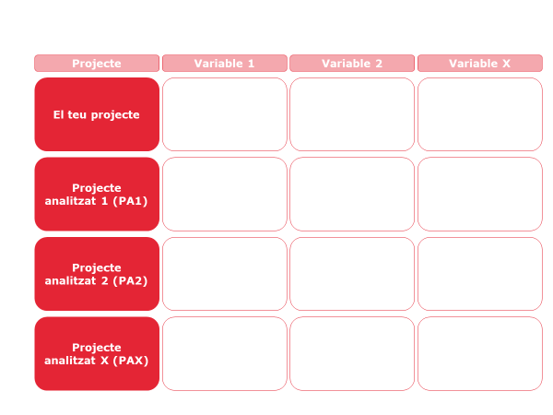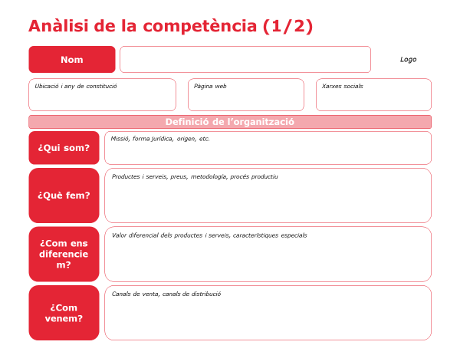

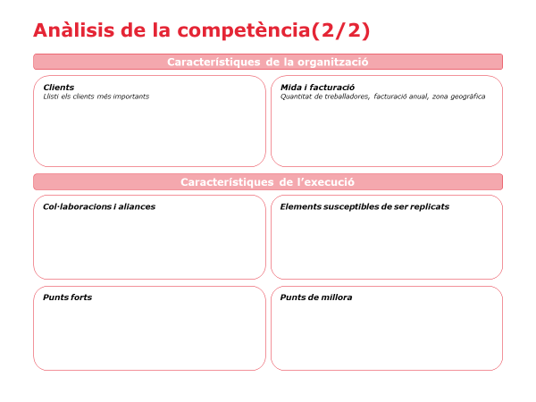

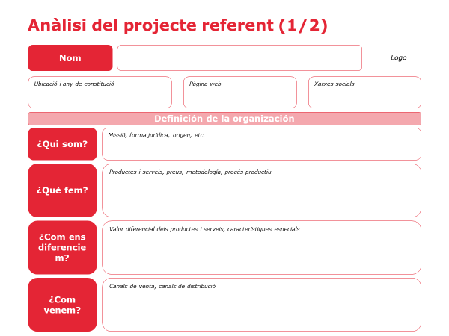

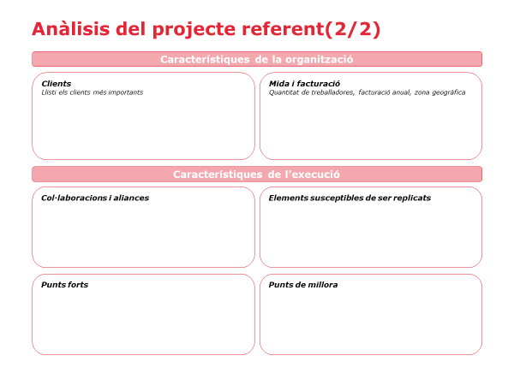

### 4.1.3 Posicionament

El posicionament fa referència al lloc que s’ocupa en la ment de la clientela, la imatge que té de l’organització i producte respecte a la competència. Es tracta d'explicar els motius pels quals el públic destinatari potencial optarà per la nostra oferta en lloc d'uns altres: qualitat, preu, proximitat, expectatives, confiança, valors compartits, manca altres opcions…

El posicionament aporta criteris bàsics per ajudar-nos a establir la nostra pròpia tècnica i estil, amb l’objectiu d’aconseguir una posició determinada dins el mercat. Ens ajuda:

* Identificar el “forat” disponible
* Ascendir en l’escala mental del sector
* Preveure reaccions del “i jo també” i d’altres actors del sector
* Trobar un nom adient al que vol transmetre
* No intentar ser el “tot per a tothom”

Preguntes:

* *Quin és el teu posicionament? Quins atributs et diferencies de la resta d’organitzacions del sector on vols construir el projecte?*
* *Com et diferenciaràs de la resta d’actors o organitzacions? Quina estratègia faràs servir per mostrar el teu posicionament?*

També es pot dibuixar la corba de valor del producte o servei respecte al de la competència de la següent forma:

Valoració de cada organització a cada variable

Variables que influeixen en la decisió de compra

Qualitat Preu Proximitat Confiança Prestigi



Organització X

Nosaltres

Organització Y

Organització Z

## 4.2 Màrqueting mix

A l'hora de dissenyar el màrqueting mix del producte o servei s’ha de conèixer la clientela: quant està disposada a pagar pel producte o servei, com li agradaria rebre aquest producte o servei i quin tracte espera rebre abans, durant i després de la compra.

Per a això s’han de realitzar enquestes tenint en compte els punts següents:

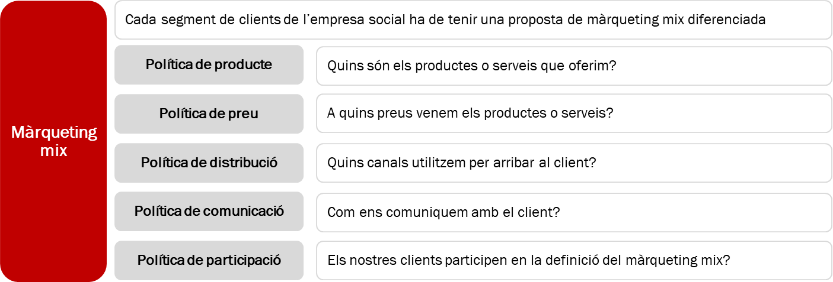

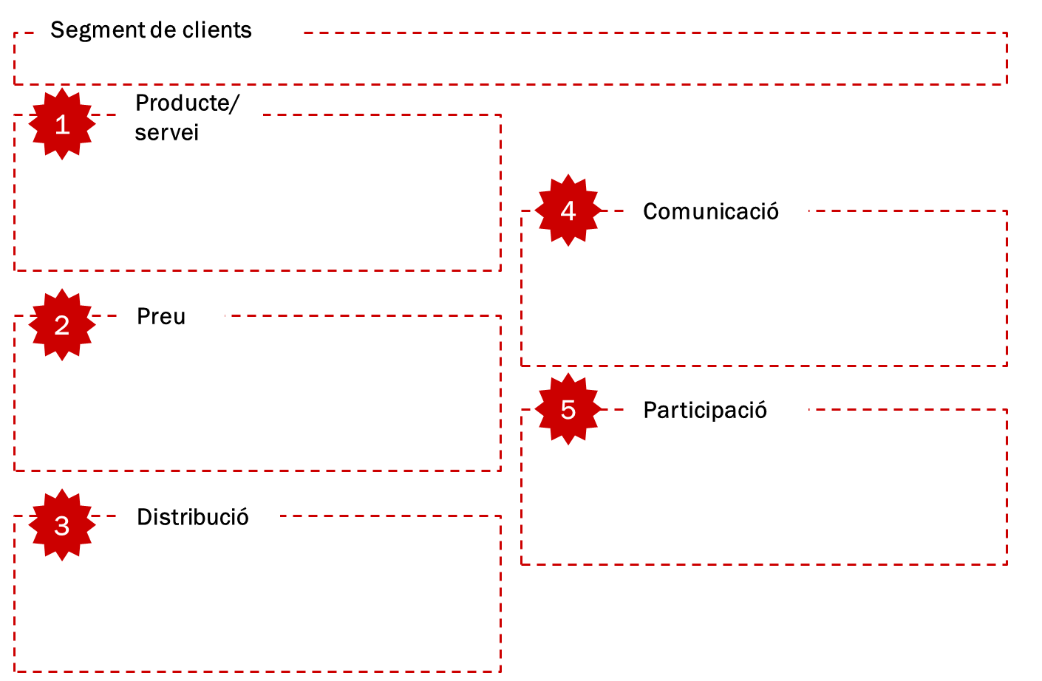

### 4.2.1 Producte o servei

S'ha de definir en què consisteix el producte o servei que es vol introduir al mercat a partir de les respostes a les preguntes següents:

* *En què consisteix?*
* *Quines són les especificacions tècniques del producte?*
* *Grau d'innovació del producte o servei?*
* *Característiques distintives en relació amb altres productes o serveis ja existents.*

Per a això podem elaborar el producte viable mínim, MVP per les seves sigles en anglès, és a dir, un producte amb suficients característiques per a satisfer als clients inicials, i proporcionar retroalimentació per al desenvolupament futur.

A més, es valora que expliquem l'estratègia de futur: recerca i desenvolupament de nous productes o serveis, millora contínua dels existents, etc.

### 4.2.2 Preu

Es tracta de descriure la política de preus que seguirà l’organització i el sistema de determinació d'aquests. Per a fer-ho, es poden seguir els criteris següents o la combinació dels tres:

* En funció d'un pressupost de costos fixos, variables i marges
* A partir dels preus que estableixen les persones consumidores (preu màxim acceptat en funció del valor percebut pel client)
* Prenent com a referència els preus de la competència

La política de preus més encertada és aquella que es basa en el valor percebut per la clientela. Aquesta estarà disposada a pagar més o menys pel producte o servei en funció del valor que rep o percep, però potser no estarà disposada a pagar un diferencial respecte al producte ofert per la competència. En aquest sentit, es posa de relleu la necessitat de conèixer el millor possible què és el públic objectiu i la necessitat de fer recerques prèvies de mercat.

Sovint, en els mercats capitalistes, el preu és un dels criteris principals en la decisió de compra del consumidor. A més, el preu també és important perquè és:

* Un factor clau de posicionament, ja que condiciona a quina clientela et dirigeixes, com et situes al mercat i com et relaciones amb el teu ecosistema.
* Una variable que incideix directament sobre les vendes
* Un factor determinant del benefici i la rendibilitat.

Es recomana concretar i justificar l'opció de preus triada (gamma baixa, mitjana o alta en relació amb la resta d'oferents) així com fer esment dels sistemes de cobrament que utilitzarà l'organització.

### 4.2.3 Promoció

Es tracta de dissenyar com volem ser percebudes en el mercat i de quina manera l'intentarem a través de diverses accions de promoció. Per a això hem de realitzar les següents accions:

* Detallar a través de quins mitjans i canals donarem a conèixer la nostra organització i els béns, els serveis o les activitats que oferim
* Informar sobre com posarem les nostres ofertes en coneixement del públic beneficiari potencial dels productes, els serveis o les activitats fins al moment en què es produeixi la compra
* Planificar a través de quins canals obtindrem informació sobre les necessitats i les expectatives dels grups d'interès i el seu grau de satisfacció
* Com pensem atendre els drets de les personis destinatàries, l'atenció permanent, l'aclariment de dubtes, el tractament de possibles incidències, queixes i reclamacions, la compilació de suggeriments i la resposta a reconeixements i felicitacions.
* Assenyalar com posarem a la disposició dels grups d'interès la informació rellevant sobre la nostra organització de manera transparent
* Dissenyar estratègies de fidelització per a mantenir la relació amb aquelles persones que hagin adquirit el producte o fet ús del nostre servei perquè ho continuïn fent en el futur

### 4.2.4 Distribució

S'ha de descriure com l'organització fa arribar els productes o serveis al mercat; identificar els canals de distribució i comercialització que l'organització utilitzarà i explicar com s'utilitzaran. Per exemple, si es pensa en canals propis (botigues físiques o canal en línia) o si cal comptar amb col·laboracions externes com pot ser un distribuïdor que ja tingui la seva pròpia xarxa de vendes.

Si es decideix utilitzar canal propi, cal determinar el local o punt de venda on es desenvoluparà l'activitat.

Aquest és un aspecte clau de l’estratègia comercial, ja que el tipus de distribució pot afectar a qüestions com:

* La imatge del producte i servei (per exemple, no és el mateix vendre una aigua de colònia en una perfumeria que en un e-commerce o un gran supermercat).
* A través de qui o quina organització et relacionaràs amb la teva clientela (directament o a través d'intermediaris).
* El pressupost dedicat a la distribució.

És possible que per definir com distribuir el producte i servei s’hagi de cercar informació, posar-se en contacte amb organitzacions o persones que es dediquen a la distribució, comparar pressupostos, etc.

**Preguntes:**

* Explica com es farà arribar el producte i servei a la teva clientela i/o a les persones usuàries del servei

### 4.2.5 Participació

L’intens desenvolupament de les noves tecnologies en el segle XXI ha permès que els clients no es conformin amb escollir entre productes o serveis, sinó que poden personalitzar-los i ajustar-los segons les seves preferències.

Conté tots aquells elements que configuren la participació. Les xarxes socials són una gran eina de participació, sempre i quan siguin utilitzades de manera planejada i estratègica

**Preguntes:**

* *Com s’interactua amb el client a través de les noves tecnologies?*
* *En quins elements del màrqueting mix se li permet participar?*
* *Com es pot convertir la participació en un element diferenciador?*

## 4.3 Prototipatge

Tota la fase del disseny del projecte es basa en hipòtesis i estimacions quant a la clientela i el mercat, sense realment saber què vol realment la clientela potencial ni validant les idees abans de llançar-les al mercat. D’aquesta manera, una bona forma de veure si el nostre producte i/o servei té una bona rebuda al mercat és fent un prototip. És a dir, passant de la idea a la prova al mercat. És així com es podrà recollir l’opinió de la clientela potencial, entendre què és el que realment vol la clientela i validant les hipòtesis del model de negoci reduint terminis i inversions, analitzant diversos aspectes per tal d’introduir millores, canvis i replantejaments al disseny del nostre projecte, si s’escau.

Per a dur a terme el prototipatge, hem de:

1. **Escollir les hipòtesis a validar:** No totes les hipòtesis es resoldran de la mateixa manera. Algunes les podem resoldre amb una entrevista, una enquesta, realitzant observacions als potencials clients, i altres amb un prototip
2. **Triar el públic objectiu:** Definir les característiques de les persones usuàries que provaran el prototip. Tenir present qui són els *early adopters*.
3. **Triar el prototip a dissenyar:** El prototip ha de ser ràpid de construir i amb pocs recursos, però alhora eficient per a respondre les hipòtesis necessàries amb el públic triat.

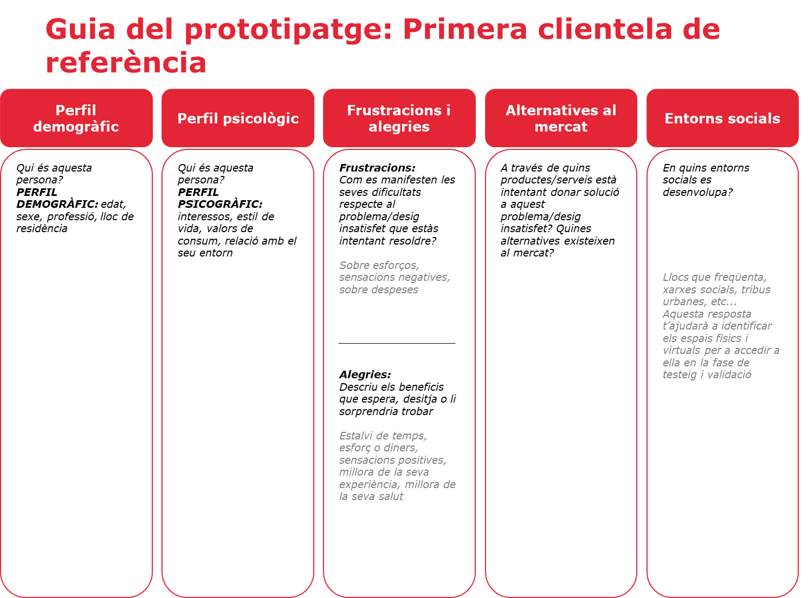Per tal d’escollir el públic objectiu:

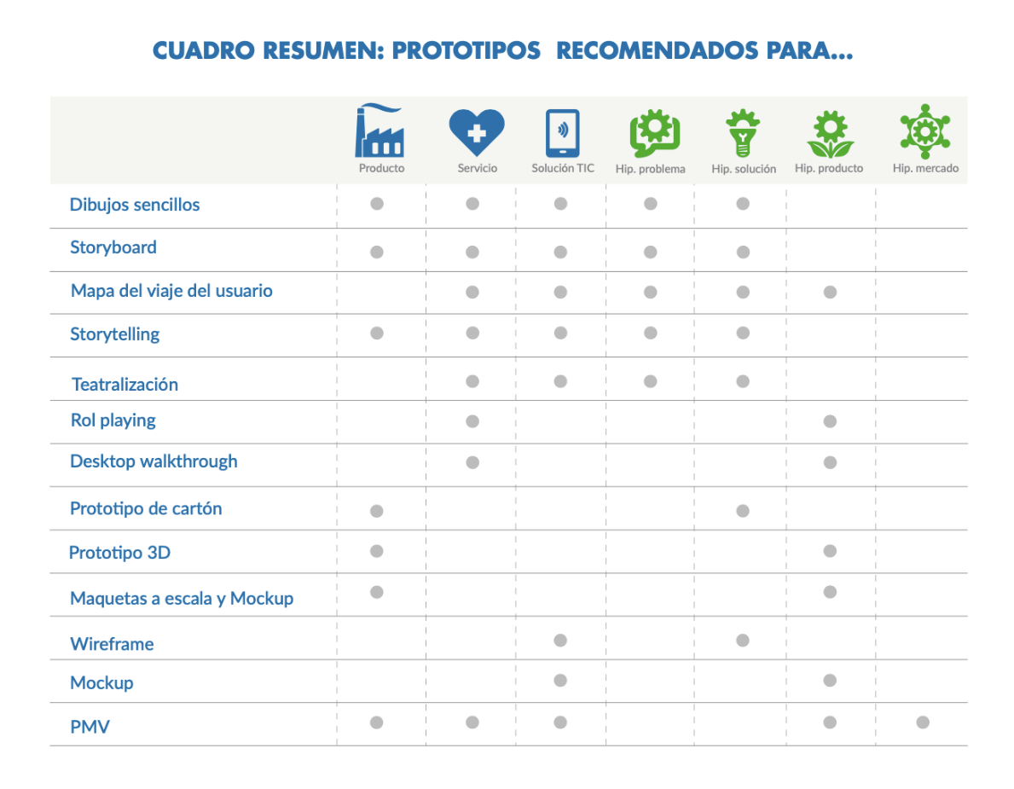Un cop tenim el públic objectiu definit, hem d’escollir quin prototipatge farem servir. Segons el producte o serveis que vulguem testejar, el nostre prototip tindrà una forma o una altra. A continuació teniu un quadre resum de les opcions a disposició:

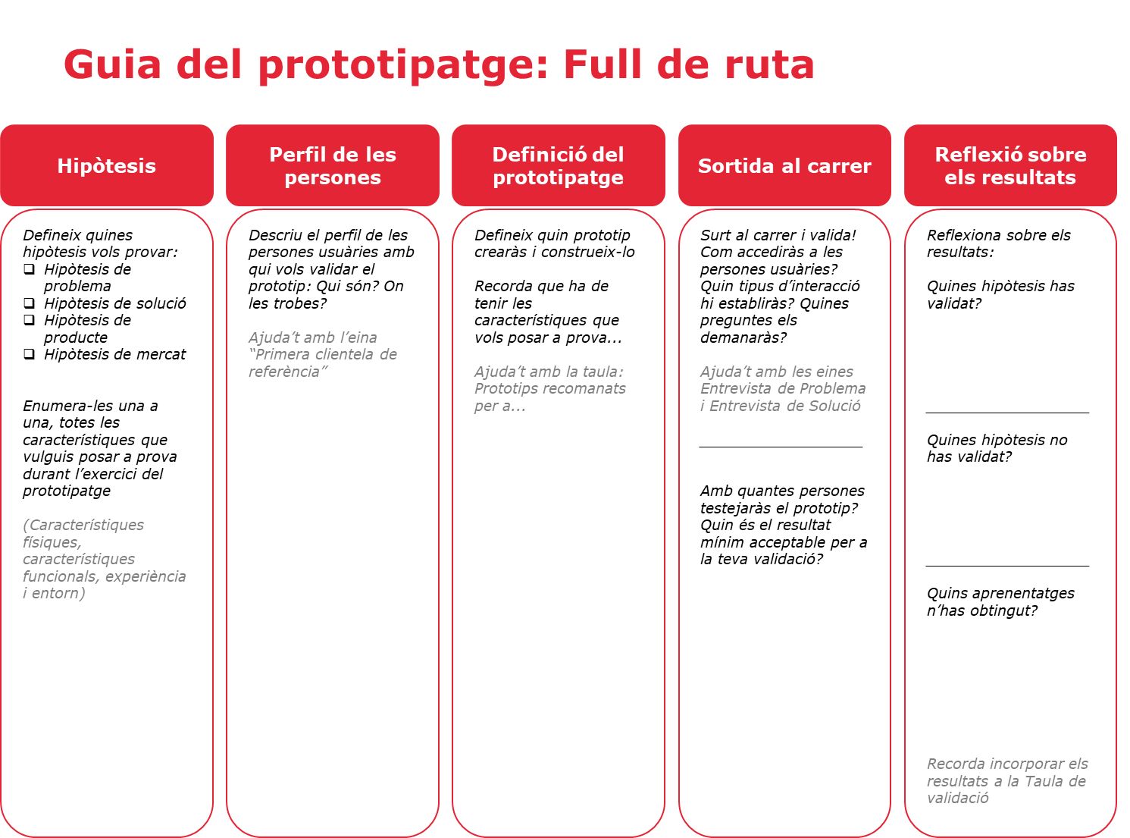Un cop definits el públic objectiu i la forma del prototip, podem planificar l’execució del prototip. Amb això, estarem definint qui volem que participi del testeig, com les convocarem, quant durarà l’execució, on es farà, quines hipòtesis volem validar i com obtindrem la informació necessària per a les validacions. Així doncs, caldrà definir:

## 4.4 Pla de Comunicació

Disposar d'una estratègia ben planificada de comunicació és fonamental en qualsevol organització.

### 4.4.1 Objectius del Pla de Comunicació

S'ha d'especificar els objectius del Pla de Comunicació de manera que siguin quantificables per a poder realitzar la seva avaluació. També definim la finalitat del pla de comunicació.

Abans de començar a dissenyar les accions de comunicació que s’han de dur a per llençar o consolidar el projecte és important aturar-se i començar des del principi. Preguntar-se: què comunicaré i quina és la història de la meva marca o del meu projecte. Per això mateix, els dos primers apartats del Pla de comunicació han de servir-te per anotar els valors, els relats i els objectius comunicatius.

Et pots fer les següents preguntes:

**Objectius comunicatius**

* Quins són els principals objectius comunicatius del projecte?
* Puc prioritzar-los?
* Quins són les accions principals que es deriven dels objectius comunicatius?
* En cas que ja estigui comunicant, a través de quins suports comunico? La forma (estètica) d’aquests suports s’addiu amb el fons (els valors que vull transmetre com a projecte)?

**Valors i relat:**

* Sense respondre què ofereix el meu projecte ni com és el meu servei, sé dir per què existeix?
* Sé definir tres experiències que pot viure la meva clientela? Com es transforma gràcies al meu producte o servei?
* Se m’acudeixen algunes artistes, pensadores o obres d’arts que s’aliniïn amb la visió del meu projecte (i que em puguin servir de referents per pensar alguna acció de comunicació)?
* Quins valors vull comunicar amb el relat del meu projecte?

### 4.4.2 Públic objectiu extern

Hem de decidir a qui dirigirem la nostra comunicació, per a això és indispensable conèixer molt bé al nostre públic objectiu, així com els mitjans i canals de comunicació que usen diàriament. D'això dependrà el to, el missatge, els canals, i en general tot el relacionat amb la comunicació que utilitzem.

Definir els públics del teu projecte és una fase molt important del Pla de comunicació. Recorda que els públics de les accions de comunicació no coincideixen sempre amb els públics objectius del teu projecte. Pot ser, posem el cas, que el teu producte o servei s’adreci als infants, i aquest sigui el públic final, però que el públic comunicatiu siguin les seves famílies o el professorat.

Una vegada hagis esbossat un mapa de públics, et tocarà agrupar-los per sectors, si és possible, i prioritzar-los de més a menys estratègics.

Et pots fer les següents preguntes:

* Quins són els meus públics principals? En quins móns s’agrupen? (Exemple: àmbit cultural, àmbit associatiu, àmbit cooperatiu...)
* Dels públics principals:
* Quins objectius comunicatius tinc per a cadascun (donar-nos a conèixer, vendre un producte, posicionar-nos, aliar-nos-hi...)
* Quins són els millors canals per arribar-hi (butlletí, xarxes socials, trucades, catàlegs, xerrades...)?
* Quins prescriptors tinc de cadascun dels públics?
* Quins moments àlgids de l’any pot ser més eficaç contactar-hi?

### 4.4.3 Descripció de las accions de comunicació a desenvolupar

Per a totes les accions de comunicació que desenvoluparem, tant internes com externes, hem de definir. Cada acció necessitarà uns materials específics i s’haurà de difondre a través de certs canals:

* Detall de l'acció
* Responsable
* Canal
* Calendari: Quan, amb quina freqüència? Quantes hores es poden dedicar a la comunicació durant aquest procés (ara) i quan el projecte funcioni (futur)?
* Pressupost

### 4.4.4 Annexes

Els annexes del teu Pla poden incorporar tota mena de material que necessitis per comunicar bé el teu projecte. Hi ha gent que hi incorpora, per exemple, un Argumentari amb les idees força del projecte, hi ha qui incorpora eines per sistematitzar o programar missatges digitals, o qui incorpora la proposta de línia gràfica del projecte.

Sigues lliure de recollir-hi aquí tot el que necessitis, si és que ho necessites!

### 4.4.5 Avaluació permanent

Hem de revisar el grau de compliment de les previsions del pla a mesura que es van executant les accions de comunicació. Per això, els objectius del pla han de ser quantificables.

## 4.5 Aliances

Determinem els punts dels processos en què podria ser beneficiós establir aliances per a potenciar l'activitat o per a reduir la càrrega de les inversions inicials. És important que les accions que desenvolupem en aliança no siguin activitats claus del nostre projecte.

En una aliança totes les parts implicades han de sortir beneficiades, motiu pel qual hem de definir molt bé el que aquestes aportaran així com què els ofereix la nostra organització en els acords de col·laboració. Conjuntament hem d'establir com es realitzarà la transmissió d'informació, el tipus de lideratge i el seguiment de les accions desenvolupades per a garantir l'èxit de l'aliança.

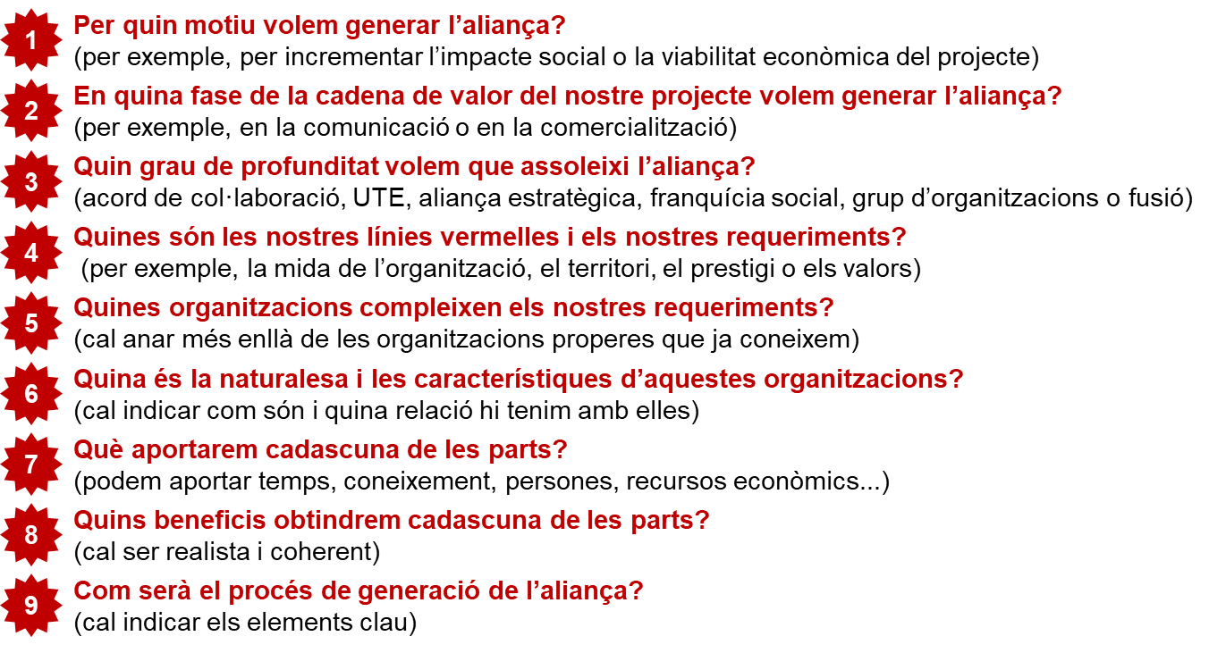Preguntes clau:

## 4.6 Pla comercial

Un cop definits els productes i/o serveis, el preu, com els distribuirem, hem d’establir com sortirem a vendre. Així doncs, definirem el procés a partir del qual satisfem les necessitats de la clientela a canvi d’un benefici per a nosaltres. L’activitat comercial i la venda responen a un procés diferent, en el qual el venedor ha de conèixer i identificar cadascuna de les etapes de què consta i saber actuar i argumentar en cadascuna d’elles.

El procés de definició i execució de l’activitat comercial consta de 5 fases:

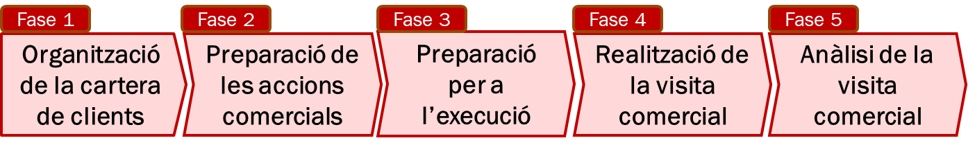

### 4.6.1 Fase 1: Organització de la cartera de clientela

En aquesta primera fase inicial, s’haurà de:

* Identificar els segments de clientela potencial
* Definir una proposta de valor adaptada a cada segment de clientela

Un cop tinguem això fet, passarem a recollir informació per conformar una cartera de clientela, de manera que tinguem hi coneixement. Així doncs generarem una base de dades de la clientela amb:

* Dades de contacte
* Històric de vendes
* Objectiu de vendes per clientela
* Activitat i relació mantinguda amb la clientela

### 4.6.2 Fase 2: Preparació de les accions comercials

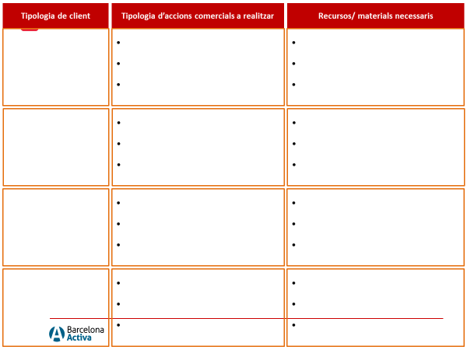En aquesta part haurem de definir les accions comercials i els recursos necessaris per a dur-les a terme.

### 4.6.3 Fase 3: Preparació per a l’execució

* Revisar i recercar informació de la clientela (posicionament, missió, visió, valors, memòria, resultats econòmics, antiguitat, demandes, etc)
* Definir els objectius de la visita
* Preparar la visita comercial

### 4.6.4 Fase 4: Realització de la visita comercial

* Presentar l'organització i el producte/servei
* Conèixer les necessitats del client
* Argumentar sobre els beneficis de la compra
* Conversar les objeccions
* Tancament i properes passes

### 4.6.5 Fase 5: Anàlisi de la visita comercial

* Analitzar les resultats de la visita
* Executar propers passos

## 4.7 Pla de vendes

Amb el Pla comercial hem acabat d’establir com volem vendre. Així doncs, ja tenim el què i el com i ara caldrà definir quant. La previsió de vendes és una quantificació de les vendes que es preveu que tingui l’organització en, com a mínim, els propers 3 anys.

És necessari obtenir estimacions de les unitats o serveis que vendrem de manera realista, evitant inflar-ho o sobredimensionar-ho per a fer quadrar comptes. Per a això, en el Pla de Vendes s’ha de recollir la següent informació:

* Explicació els supòsits a partir de les quals s'han realitzat les previsions (experiències anteriors, comparació amb la competència, estudis de mercat sobre l'hàbit de compra del públic objectiu...)
* Definició de les hipòtesis de vendes (idealment diferenciant entre escenari pessimista, realista i optimista)
* Previsions unitàries per producte, servei o línia de negoci

A l’hora de fer les estimacions, s’ha de tenir en compte la història del negoci i tendències del sector, l’estacionalitat, canvis en la demanda i pautes de creixement de cada producte, servei o línia de negoci. També és important considerar la dimensió del mercat o segment del mercat objectiu, la freqüència de compra, la despesa mitjana per compra, la quantitat de canals de comercialització del producte/servei, entre d’altres.



Un cop definits els objectius quantitativament, haurem d’argumentar a nivell qualitatiu com aconseguirem les vendes previstes:

* Objectius de vendes globals i per tipologia de client
* Objectius comercials globals i per tipologia de client
* Accions comercials a realitzar (presencials, digitals, telefòniques)
* Canal d'entrada al client
* Calendari d’accions previstes i responsables de les accions

# 5. Operacions i qualitat

En aquesta àrea definireu els aspectes relacionats amb la producció, la gestió de la qualitat, la logística d'equipaments i infraestructura, així com les mesures de protecció a la feina. Aquests coneixements us seran de gran utilitat per determinar aspectes tan importants en el vostre negoci com:

* Definir com has d'elaborar el teu producte i servei.
* Establir sistemes de control de la qualitat del producte i servei.
* Planificar quins equipaments i infraestructura necessites per desenvolupar l'activitat i calcular el seu cost.
* Conèixer les mesures obligatòries de seguretat i higiene a la feina
* Conèixer les mesures de gestió mediambiental.

Has de tenir en compte que la informació que escriguis en aquesta àrea ha de concordar amb el que escriguis en les altres àrees del Pla d’organització, com la d'organització i l’econòmica-financera.

## 5.1 Producció i prestació de serveis

En aquest apartat heu de descriure el vostre procés de producció del producte o de prestació de serveis. També heu de realitzar una primera aproximació als costos d'aquest procés.

La descripció del procés de producció o de prestació de serveis és important perquè:

* Determinarà la viabilitat tècnica de l'organització.
* Farà que el procés sigui més eficient.
* Serà un element clau perquè el vostre projecte tingui més possibilitats d'èxit.

**Preguntes:**

* Quins passos seguireu per elaborar el vostre producte o prestar el vostre servei?
* Quins passos seguireu per prestar el vostre servei?
* Quines tecnologies (eines, ordinadors, maquinària, etc.) utilitzareu?
* En cas de tenir *estocs,* com els gestionaràs?
* Quins són els costos del producte?
* A partir de la previsió de vendes calculada anteriorment, quins seran els objectius i temporalització del procés de producció i/o prestació del servei?

## 5.2 Equip i infraestructures

En aquest apartat heu d'especificar l'equip i infraestructures necessàries per posar en marxa l'organització. La relació dels equips i la infraestructura hauran de coincidir necessàriament amb les inversions materials del pla d'inversions de l'àrea econòmica-financera.

Preguntes:

* *Quines inversions en equips i infraestructures necessiteu per posar en marxa la teva organització? Quant costaran?*

## 5.3 Qualitat

En aquest apartat heu de definir de quina manera realitzareu el control de la qualitat dels productes i serveis que comercialitzareu.

Per a això haureu de tenir en compte que la qualitat d'un producte i servei és la capacitat que té per satisfer les exigències per a les quals ha estat creat, i que el valor d'aquesta qualitat es mesura pel grau de satisfacció de les persones que l’adquireixen, usen o contracten.

Per obtenir informació sobre aquestes qüestions, heu de realitzar enquestes entre la teva clientela, establir comparacions permanents amb la vostra competència i demanar opinió al vostre equip (treballadors/treballadores, col·laboradors/col·laboradores).

Preguntes:

* *Quines normes de qualitat estem obligades a complir? (ISO o similar)*
* *Com penseu realitzar el control de qualitat? Quines eines o procediments utilitzareu? Com i cada quan ho fareu? Seria recomanable en annexos del pla adjuntar una plantilla o esbós de l’eina o mecanisme que utilitzeu per fer control de la qualitat del servei o producte*

## 5.4 Seguretat a la feina

Heu de determinar quin tipus de mesures cal adoptar en l'activitat que desenvolupareu, respecte a la seguretat, higiene. Heu de consultar normatives sobre prevenció de riscos laborals relacionades amb la vostra activitat així com les normatives sobre medi ambient i residus (en cas que existeixin).

Preguntes:

* Quina és la normativa de prevenció de riscos laborals aplicable a la vostra organització? Aquest recurs us pot ser útil: <https://www.prevencion10.es/p10_front/>
* Què creieu que caldria fer per prevenir riscos de lesions i malalties derivades del treball?
* Hi ha alguna normativa ambiental aplicable a la vostra activitat? Expliqueu quina és.
* És contaminant el producte i servei que voleu oferir? I els residus que es generen amb la vostra activitat? Si és així, quines mesures penseu prendre per evitar danyar el medi ambient?

## 5.5 Medi ambient

És important definir quin és l’impacte del projecte en el medi ambient o, fins i tot, quina és la contribució que fa a la sostenibilitat ambiental. Tota activitat, per intangible que sigui genera residus; caldrà que ens plantegem com ho farem per reduir l’impacte ambiental d’aquesta activitat. D’altra banda, pot passar que justament la nostra proposta de valor integra elements de sostenibilitat ambiental, de manera que cal tenir molt present com aquests elements s’integren en el Pla de Producció i Qualitat.

Preguntes:

* *Hi ha alguna normativa ambiental aplicable a la vostra activitat? Explica quina és.*
* *El producte o servei que oferiu contribueix, intrínsecament, a la sostenibilitat ambiental? Quines parts del Pla de Producció vetllen per garantir aquesta contribució?*
* *Utilitzareu criteris de consum responsable en la compra o adquisició de material? Quins? D’una manera molt sintètica, podem definir el consum responsable com la satisfacció de les necessitats i aspiracions legítimes de les persones consumidores mitjançant, quan calgui, la tria conscient de productes, serveis i canals de comercialització que respectin les condicions laborals de les persones productores, els drets de les persones consumidores i el medi ambient”.* ([https://ajuntament.barcelona.cat/premsa/wp-content/uploads/2017/02/Economia-170214-Estrat%C3%A8gia-consum-responsable.pdf](https://ajuntament.barcelona.cat/premsa/wp-content/uploads/2017/02/Economia-170214-Estratègia-consum-responsable.pdf) )
* *Disposareu de pràctiques i procediments per l'estalvi i l'eficiència energètica? I de l’aigua?*

# 6. Pla Econòmic-Financer

Un cop s’ha definit què es vol fer és el moment d’explicar com ho es farà.

## 6.1 Balanç de situació

El balanç de situació és la foto de l’organització en un moment concret. Mostra el patrimoni de l’organització, les propietats i com finança aquesta tota la seva activitat.

## 6.2 Compte de resultats a 3 anys

Amb el compte de resultats previst es podrà analitzar a priori si, amb l'estimació de vendes prevista, aquesta organització serà viable o no. El compte de resultats descriurà totes les despeses que suportarà l'organització i tots els ingressos que generarà.

L'estructura que es pot seguir és la següent encara que en uns certs casos caldrà adaptar l'esquema del compte de resultats a la realitat de l'activitat econòmica proposada:

(*) Es recomana desglossar el primer any en mesos

Nota: s’ha d’explicar el destí del resultat: si és positiu hem de concretar el destí dels beneficis i, en cas que sigui negatiu, determinar com el mitigarem.

## 6.3 Pla de Tresoreria a 12 mesos

Reflecteix els cobraments i els pagaments mensuals que es deriven dels ingressos i les despeses del compte de resultats i del balanç i permet preveure les necessitats de tresoreria de l'organització a cada moment. Les condicions i els terminis de cobraments a clients i de pagament a proveïdors (30, 60 i 90 dies) són de gran importància en aquest punt.

També cal detallar les hipòtesis considerades per al seu càlcul, considerant la possible estacionalitat de l'activitat. Això permetrà preveure a temps les mesures adequades per a resoldre els desequilibris de caixa que es puguin derivar. És convenient que el seu desglossament sigui mensual.

L'estructura que podem seguir és la següent encara que en uns certs casos caldrà adaptar l'esquema de la previsió de tresoreria a la realitat de l'activitat econòmica proposada:



(*) El saldo inicial de tresoreria d'un mes és el saldo final del mes anterior

## 6.4 Pla de finançament i inversions

Hem d'indicar les inversions que haurem de realitzar durant els tres primers anys d'activitat i la manera com es finançaran: aportacions de persones sòcies, aportacions de familiars, títols participatius, finançament bancari, un altre finançament no bancari de nous projectes, subvencions…

Per a quantificar el pla d'inversions i el seu finançament el podem fer en forma de taula:

L’activitat es podrà finançar de tres maneres

* Amb capital social, que és el capital inicial obligatori per a posar en marxa el projecte i depèn de la forma jurídica triada. En cas que en tinguem dret, podem capitalitzar l'atur per a aconseguir capital propi per a l'inici de l'activitat
* Amb préstecs d'entitats públiques
* Amb préstecs d'entitats privades

# 7. Pla Organitzatiu

Hem de concretar els aspectes relatius tant a l’estructura organitzativa com a la planificació dels recursos humans de la nova organització.

## 7.1 Cultura organitzativa

Per tal de definir la nostra **cultura organitzativa**: us proposem pensar en els següents àmbits i fer-nos algunes preguntes que ens ajudaran a decidir com volem que sigui la nostra forma de relacionar-nos, comunicar-nos i cuidar-nos. Aquesta reflexió prèvia ens servirà per a definir els subapartats següents.

Pel que fa els àmbits de la cultura organitzativa, han estat extrets de Fil a l’Agulla (<https://filalagulla.org/wp-content/uploads/2021/01/Manual_Autodiagnosi1.pdf>) i la Fede ( <https://lafede.cat/eticadelacura/wp-content/uploads/2019/01/SembrantCures_Guia-1.pdf> )

**La cura:** L’esfera privada de les persones està present en les nostres organitzacions. Allò que ens passa en la nostra vida privada ens afecta a l’hora de tirar endavant projectes i relacionar-nos amb l’equip. Diem cura per referir-nos a les situacions de la vida en que som vulnerables. Alguns exemples ben diversos són situacions en que hem de tenir cura d’altres persones, bé perquè són criatures a càrrec, bé perquè són gent gran a càrrec, bé perquè són persones malaltes a càrrec; o bé situacions personals difícils en que travessem moments de malaltia, emocionalment difícil, dols o ruptures. Tot plegat, tindrà un paper rellevant a la nostra organització i podem decidir quin paper volem que tingui. La pregunta que ens ajudarà serà, quin paper volem que tingui la cura al nostre grup? Aquí ens poden ajudar experiències d’altres grups, ja que en això, d’alguna manera estem totes aprenent i és un bon moment per crear nous models. Si no en trobem, sempre ens els podrem inventar i anar validant-los a mida que els posem en pràctica.

Hi ha 8 eixos bàsics sobre els quals giren les cures a les organitzacions:

1. **Valors hegemònics**

* Prendre consciència dels valors hegemònics no explícits de l'entitat
* Analitzar les implicacions des d'una perspectiva de gènere i de l'ètica de la cura
* Identificar malestars, desigualtats i exclusions que generen
* A partir del coneixement adquirit, situar l'horitzó de valors cap als quals volem caminar

**La distribució de privilegis:** Allò que socialment ens dona valor està present en les nostres organitzacions. Ens podem preguntar com volem abordar aquesta qüestió o bé si volem fer-ho. Abordar-ho ens ajudarà a ser més conscients de com és distribueix el poder al nostre grup, i això ens permetrà tenir més eines per equilibrar-ho. D’aquesta manera, podem vetllar perquè totes les persones de l’equip estiguin còmodes, siguin escoltades, les seves opinions tinguin el mateix valor en la presa de decisions i tindrem equips amb més diversitat de veus, formes de sentir, maneres d’estar i d’abordar la feina. Tot plegat, pot ser una font fonamental de riquesa i de creativitat.

1. **La cohesió d’equip i la confiança**

Per a fomentar la cohesió d'equip:

* Creació d'espais regularitzats que ens permetin compartir com estem: reunions periòdiques d'equip que ens permetin compartir
* Espais que després tinguin continuïtat, és important que els espais estiguin regularitzats i que es pugui fer alguna cosa al respecte
* Existència de grups d'afinitat: a vegades poden generar dinàmiques d'exclusió

Per a generar confiança és important:

* Expectatives
* Respecte
* Honestedat
* Delegar
* Autogestió
* Participació
* Objectius

A més a més, els espais operatius no són adequats per preguntar-nos com estem. D’altra banda, saber com estem i sobretot com estem a la feina i a l’equip ens permetrà establir vincles més significatius. A l’hora, podrem ser conscients del que està passant i buscar les solucions adequades en cas que sigui necessari. Una bona proposta pot ser establir espais de trobada per comunicar-nos i posar en comú les nostres inquietuds i necessitats. I també per celebrar tots els nostres èxits i motivar-nos per continuar endavant tot connectant periòdicament amb allò que li dona sentit a la nostra tasca.

1. **La governança, el lideratge, l’organització de treballs i tasques**

Com més clara, consensuada i compartida sigui el sistema de governança i l'organització menys caos hi haurà. És important que incorporem l'empatia i l'assertivitat.

Existeixen tota una sèrie d'activitats visibles o invisibles a les quals no s'atorga cap mena de valor com si dur-les a terme no impliqués cap mena d'esforç. Fer-ho tot de forma compartida pot fer molt pesat el procés i pot provocar una pèrdua de temps i esforços. Però sí que poden ser reconegudes i agraïdes.

No n'hi ha prou amb fer una llista de totes les tasques que es desenvolupen en l'entitat (productives i reproductives) i tenir-les presents, també cal reorganitzar de manera equitativa i tenint en compte les especificitats de rol, coneixements i necessitats de cada persona.

A l'hora de redistribuir les tasques, és important tenir en compte la càrrega total de treball de cada persona (tenint en compte les tasques productives i reproductives), així com el pes de les tasques que assumeix.

1. **Conflictes, relacions i emocions**

Des de la perspectiva de la cultura de pau i l'ètica de la cura, els conflictes i l'expressió de malestars són vists com a oportunitats de creixement del grup, d'aprofundiment sa en les relacions i de conèixer més a les persones.

Gestió positiva i de donar la benvinguda als conflictes, dedicar-li un espai. Hem d’establir abans quina serà la manera d’afrontar-les és la clau. Si no sabem quines eines cal posar en joc podem valorar fer venir alguna experta perquè ens acompanyi a abordar el conflicte.

Hem de tenir una major obertura, ser curiosos i explorar. Ens puguin donar més informació, ens poden ajudar a conèixer-nos més, generar més sentiment de comunitat, aprofundir en algun tema que ens permeti créixer.

Si et trobes en una posició de poder o privilegi en l'entitat (pel teu càrrec, gènere, edat, experiència...), i obres la porta a l'expressió de les emocions i els malestars, tingues present que pots rebre opinions sobre el teu lideratge que no t'agradin.

Hem de generar espais, mecanismes i formació per a poder-los abordar per a créixer i millorar. Si decidim crear un espai com aquest, hem de saber que podem destinar temps necessari, crear un ambient d'escolta activa i respecte, i tenir curiositat i afecte per les veus de les altres persones.

* *L'entitat té en compte la salut emocional dels agents que formen part d'ella?*
* *Existeixen espais de relació i cohesió informals?*
* *Us resulta fàcil expressar les vostres emocions i malestars respecte a l'entitat o els seus membres en els òrgans de decisió?*
* *Com es viuen els conflictes en la vostra entitat?*

1. **Conciliació, coresponsabilitat i organització del temps**

Actualment la conciliació penalitza a les persones que l'exerceixen, ja que poden deixar de participar en espais de presa de decisions i/o la seva promoció dins de l'entitat es pot veure limitada.

Perquè totes les persones puguin conciliar, cal tenir en compte les diferents circumstàncies de tot el món que forma part de l'entitat: membres de la junta personal tècnic i personal voluntari.

Millorar la conciliació de tots els agents que formen part d'una entitat implica el suport i el compromís de les persones en els càrrecs de responsabilitat o que tenen poder de decisió sobre les condicions laborals. Si desenvolupes alguna d'aquestes funcions, assegura't de conèixer les necessitats de conciliació personal de les persones que estan al teu càrrec i tingues-ho en compte a l’hora de planificar reunions i puntes de treball.

Tenir presents les necessitats de temps de totes les persones fa incrementar la satisfacció i el benestar de tots els participants, i això vol dir treballar més a gust i millor, cosa que repercuteix directament en els resultats i la sostenibilitat del conjunt de l'entitat.

1. **Discriminació, assetjament laboral i assetjament sexual i per raó de sexe**

Hem de prendre consciència que nosaltres reproduirem aquestes desigualtats com a primer pas. Encara que tinguem idees de transformació d'aquestes realitats podem estar reproduint internament dinàmiques vinculades al racisme, classisme, xenofòbia. Cal prendre consciència que aquestes funcionant com a nivell extern i tenir mecanismes i protocols que ajudin a fer visible (denúncia i reparació). A més, hem de tenir en compte que acostuma a haver-hi poca diversitat en moltes entitats.

1. **Participació i la democràcia**

En moltes organitzacions, es tendeix a valorar com a vàlides o desitjables aquelles maneres de participar que són més eficaces i ordenades i amb un patró molt homogeni i androcèntric de participació (defensar l'opinió de manera ràpida, amb fermesa i coherència, parlant alt i clar...).

Transformar la participació significa transformar els mecanismes, espais i fòrums de decisió perquè aquests s'adaptin a les necessitats de les persones.

La voluntat de construir una entitat 100% participativa respon exclusivament a millorar les condicions les persones que participen en ella i a millorar el funcionament dels equips i posar en el centre a les persones i la sostenibilitat de la vida.

Obrir-se a noves maneres de participar significa obrir-se a noves maneres de comunicar. Això suposarà, sobretot si tens un patró de comunicació hegemònic, desaprendre molts patrons establerts i treballar les resistències pròpies cap a formes no hegemòniques.

Canviar els models de participació pot suposar incloure aspectes del grup que potser fins ara no eren visibles, com les emocions, els conflictes, etc. És important que estigueu disposades a sostenir les situacions que apareguin, fer costat a qui el necessiti o modificar els ordres del dia si és necessari.

* *En els espais de participació de la vostra entitat sents que pots expressar la teva opinió lliurement?*
* *Consideres que la teva veu és escoltada i les teves opinions són valorades en igualtat de condicions que la resta de les persones?*
* *Quan vas entrar en l'entitat consideres que vas poder participar en igualtat de condicions en els espais de presa de decisions amb facilitat?*
* *Què prioritza la vostra entitat en la comunicació i participació interna?*
* *Com són els mecanismes i canals de comunicació de la vostra entitat?*
* *Creus que pots participar en els diferents nivells de presa de decisions de la vostra entitat?*

1. **Feedback extern i intern: transparència i comunicació**

Com més oberts estiguem al feedback (flueixi la informació i la comunicació per a poder-se expressar) hi ha més potencial d'enriquir-nos d'aquests feedbacks. Ha d’haver-hi lideratges transparents, dins dels equips i comunicació i feedback amb els clients i els proveïdors que ens permeti conèixer com l'estem fent. Un element que pot ajudar són els sistemes d'avaluació interna, posant valor la bona feina i en les coses positives.

## 7.2 Proposta organitzativa

### 7.2.1 Assignació de càrrecs i organigrama

Per a establir l'organigrama de la nostra organització hem d’assignar, en primer lloc, els rols, responsabilitats i tasques de cada persona (saber qui fa què i qui lidera què) respecte les principals funcions organitzaciorials entre l'equip emprenedor:

* Procés operatiu (producció de béns, prestació de serveis o realització d’activitats)
* Gestió de persones
* Administració i finances
* Acció comercial
* Planificació estratègica (objectius, seguiment, avaluació i millora)

A més, hem de concretar si requerirem de formació o suport extern, especialment en la fase de posada en marxa de la iniciativa.

Un cop assignades les funcions presentades, podem dissenyar l'organigrama de la nostra organització. Per a això hem de decidir si la nostra organització serà vertical o horitzontal. És important que les regles de joc, especialment les relatives a l'autoritat i a les dependències jeràrquiques, estiguin molt definides i fixades.

En el cas que tinguem la previsió d'incorporar persones a l'organització durant els tres primers anys d'activitat, hem de definir el rol que tindran i el perfil més adequat.

### 7.2.2 Participació

Hem de detallar de quina manera el conjunt de persones implicades en el projecte faran el seguiment de la marxa de l'organització, participaran en les decisions i tindran accés a informació rellevant sobre l'evolució de projecte. També cal exposar com s'incorporaran al seguiment i en la presa de decisions les persones, els grups i les entitats de la xarxa que fan costat a la iniciativa.

A més a més, detallar els espais de presa de decisions, quines decisions es prendran en cada espai, de quina manera i qui ho farà).

## 7.3 Gestió de persones

Quant a la gestió de persones, existeixen diversos elements a considerar:

* Per a cada perfil professional és convenient concretar la remuneració prevista i si totes les persones percebran el mateix sou o hem previst diferències en funció de les responsabilitats, el temps de treball, la capacitació o altres criteris. En el cas que hàgim previst remuneracions diferents, hem d'indicar la proporció entre el sou més elevat i el més baix, calculats per al mateix temps de treball (el que es coneix com a “forquilla remunerativa”)
* S'ha d'establir l'evolució professional que pot esperar cada perfil de l'organització quant a increment de responsabilitat dins del mateix rol, pujada de categoria…, i la franja de temps per a cada evolució i el seguiment de la seva evolució
* S'ha de definir com es durà a terme la selecció i la contractació dels treballadors: internament o se subcontractarà a una consultora.
* Preveure la formació complementària que puguin necessitar els empleats, especialment contingut lligat a l'activitat professional de cada persona treballadora

# 8. Pla Jurídic i Fiscal

Es tracta de contemplar tots els aspectes necessaris per a la formalització de la nostra organització.

## 8.1 Forma i constitució

Els aspectes jurídics que hem de considerar en qualsevol nou projecte que es formalitza són la denominació social i la forma jurídica que adoptarà. La denominació social és el nom triat i hem de pensar que és adequat des d'un punt de vista comercial.

L'elecció de la forma jurídica es basa en les característiques i les circumstàncies pròpies de cada projecte. Així doncs, la tipologia jurídica de les organitzacions es basa en quatre elements:

* Si es tracta d'un projecte individual o col·lectiu
* Si volem que la seva governança i participació sigui democràtica
* Si la responsabilitat és il·limitada (béns personals) o limitada al capital aportat
* En funció de si el projecte té finalitat lucrativa i l'ús que farem del capital

És aconsellable fer una relació dels tràmits necessaris per a constituir legalment el projecte emprès quant al calendari aproximat per a realitzar les accions de constitució i alta i una estimació dels costos que tindrà constituir i donar d'alta el projecte i incorporar aquest import al pla d'inversions.

## 8.2 Permisos, llicències i altra documentació necessària

Segons la tipologia de productes i serveis que el nostre projecte ofereix, hem d'investigar si, per a realitzar la nostra activitat, requerim permisos o llicències especials o necessitem documentació oficial com a identificacions, acreditacions, carnets, llibres de reclamacions, targetes de transport, inscripcions en registres específics, llibres a la disposició de la inspecció o altres documents requerits. Si és així, hem de concretar la manera d'obtenir-los i la data prevista i el cost d'obtenció.

Addicionalment, hem de valorar si pot ser d'interès el registre de marques o patents.

## 8.3. Obligacions fiscals i comptables

S’ha d’incloure un recull de totes les obligacions comptables i fiscals de l’organització, que variaran en funció de l’activitat i la forma jurídica. Les mes habituals són:

* Impost sobre la renda de les persones físiques (IRPF)
* Impost sobre societats (IS)
* Impost sobre el valor afegit (IVA)
* Altres impostos

També és important saber quines són les obligacions comptables i registrals que te l’organització

És recomanable tenir un quadre resum de tot plegat, recollint les obligacions, com és fan els tràmits i quan s’ha de presentar.

## 8.4. Seguretat Social, contractacions i Règim laboral de les treballadores

La forma jurídica determina també les obligacions amb la seguretat social, per cobrir a les treballadores, sigui en Regim General o en RETA.

Es important valorar no només l’impacte econòmic que té cada règim, sinó també les cobertures que ofereixen. Les necessitats de les persones que conformen el projecte venen molt determinades per la seva edat, la seva situació legal, la seva situació econòmica,... És important que valorem tots aquests aspectes per escollir un Regim de la seguretat social.

Es important recollir, si existeixen, bonificacions aplicables a l’organització en funció de les característiques de les persones treballadores o de la pròpia organització.

# Full de ruta

Arriba el moment de passar a l’acció!

## 9.1 Cronograma i responsables

Hem d'indicar les accions a realitzar en l'any vinent, assignar responsables i definir quan les executarem. Per a això, podem fer ús d'un cronograma com el següent:



## 9.2 Seguiment

S'ha de descriure la manera de fer el seguiment del pla d'acció: els espais de coordinació i les persones responsables del seguiment. Hem d'indicar també les accions crítiques i les dependències entre elles (les accions que depenen tècnicament i temporalment d'una acció anterior).

1. Hi ha dos eines que us poden servir per mapejar i dibuixar l’ecosistema, per un cantó el mapa d’actors o mapa de l’entorn (cercles concèntrics on situar els actors clau de més interns o més externs de cara al projecte) i per l’altre el diagrama de l’entorn, on valorar entre poder/influencia i l’interès pel projecte.